管理体系审核记录表
过程与活动、  抽样计划 | 涉及条款 | 受审核部门：质检部 主管领导:康长红 陪同人员：秦赫艺 | 判定
 |  | 审核员：李俐 审核时间：2020.10.20
审核条款：
QMS: 5.3 组织的岗位、职责和权限、6.2 质量目标、7.1.5 监视和测量资源、8.6 产品和服务的放行、8.7 不合格输出的控制，

E/OMS: 5.3组织的岗位、职责和权限、6.2环境与职业健康安全目标、6.1.2环境因素/危险源辨识与评价、8.1运行策划和控制、8.2应急准备和响应，
组织的岗位、职责和权限 | Q/O：5.3 | 询问质检部负责人康长红 ，能明确本人在质量管理体系及职业健康安全方面的职责。  质检部在职业健康安全主要负责：负责本公司的技术改造和改进的工艺；负责经营技术工艺的制定和培训；负责数据分析，统计技术的应用和管理；负责针对产品质量问题，组织制定相应的纠正措施和改进措施，并进行跟踪验证活动；)优先选用安全环保材料；负责识别/辨识新产品和改造中的环境因素/危险源，并提出相应的控制措施。负责明确产品可追溯性要求，当产品出现质量问题时，组织对其进行追溯；负责采购物资、出厂成品等各类产品的检验，确保产品质量和销售服务质量满足要求；负责不合格品的判定，组织相关部门对不合格品进行处理，并跟踪记录处理结果。
目标、方案 | Q/O 6.2 | 提供部门目标：  部门 目标指标 目标实现的措施及资源 完成时间 测量方法 考核 频次  质检部 出厂产品合格率100% 制定并实施检验规范 年底 出厂合格率=出厂合格批次数÷检验批次总数×100%。 半年  质检部 检验正确率100%。 制定并实施检验规范 年底 检验正确率=检验正确数 ÷检验总数×100%。 半年  质检部 固体废弃物有效处置率100% 制定并实施专项管理方案 年底 固体废弃物有效处置率=固体废弃物有效处置数÷固体废物总数×100%。 半年  质检部 火灾发生率0 制定并实施专项管理方案 年底 查看火灾触电事故台账。 半年  提供《目标完成情况考核统计表》，考核日期:2020年6月30日，考核人: 张乃鑫等。完成情况：以上各目标均已达成。
监视和测量资源 | Q：7.1.5 | 提供《监视测量设备装置台账及校准计划》：电子天平、洛氏硬度计、万能试验机、倒置金相显微镜、标准筛、深度尺、高度尺、外径千分尺、压力表20余把，确定检定周期一年。  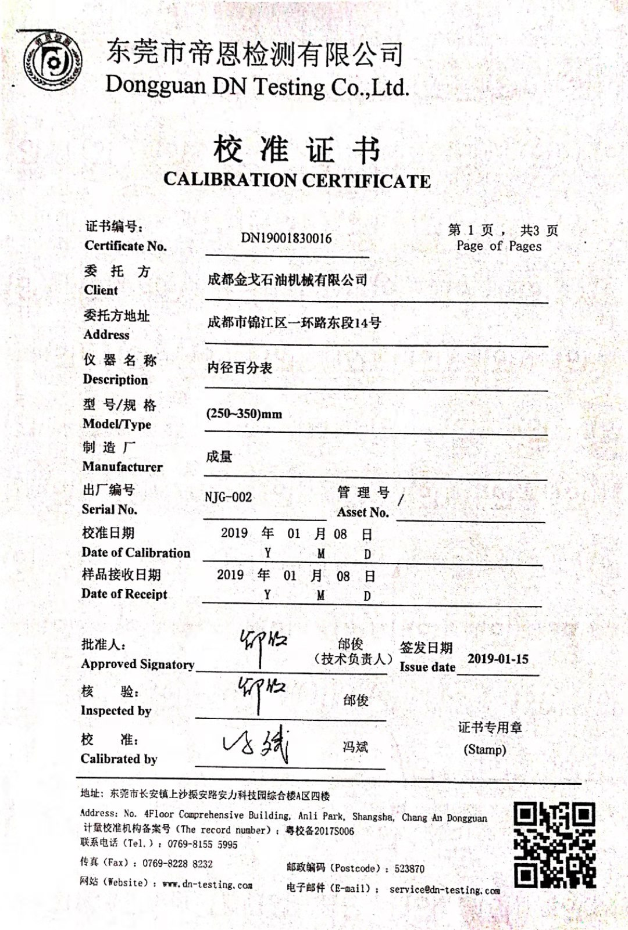  提供了山东省黄河计量研究院出具的校准证书，抽6份校准证证书，校准日期2020.10.9，观察现场使用的检测设备完好、标识齐全。
环境因素 | E6.1.2 | 按照办公过程及检验过程对环境因素、危险源进行了辨识，辨识时考虑了三种时态：过去、现在和将来，和三种状态：正常、异常和紧急。  查《环境因素识别评价汇总表》，识别了本部门在办公、检验过程等各有关过程的环境因素，包括电脑、电话、空调等电力消耗、办公纸张消耗和排放、不合格品处置、生活垃圾等环境因素。  质检部重要环境因素：固体废弃物的排放、火灾事故的发生。  控制措施：固废分类存放、垃圾等由综合部负责按规定处置，包装物分类卖掉，日常培训教育，配备有消防器材、应急预案等措施。
危险源 | O:6.1.2 | 提供《危险源辨识和风险评价一览表表》对部门检验操作和检验活动各过程分别进行辨识，考虑了玻璃仪器质量不好老化、玻璃仪器划伤、设备漏电、水遗撒、检验室火灾方面；从过去、现在、将来三种时态；正常、异常和紧急三种状态识别危险源。本部门识别的各区域危险源有：刺伤、人员伤害、触电、人员滑倒摔伤、火灾等。不可接受风险识别有：火灾、触电、人身伤害。  危险源识别经核实基本齐全，重大危险源评价基本合理。
运行控制 | EO：8.1 | 编制《消防安全管理程序》、《固体废弃物控制程序》、《能源资源管理程序》、《运行控制程序》  环境安全体系运行控制有关的文件。  通过各部门组建义务消防队伍，宣传消防安全，培训义务消防人员技能，传达上级有关消防安全文件及要求；购置消防器材，必须按消防部门要求进行，标识应清楚，每半年检查一次，灭火剂每年更换一次：行政人事部应每月进行消防安全检查一次，各作业点、仓库必须按照标准配备消防设施，并制订相关安全防范措施及消防演练等方式防止火灾发生；  通过提倡节约资源，减少废弃物，使职工增强节约意识，按要求采购和使用办公用品，减少废弃物的产生。日常通过加强及时关电脑、关灯，节约用纸、用电、办公用品节约资源能源。巡视办公室，无发现违章用电现象。无电池、灯管等危险固废存放统一。  质检办公室各安全警示标识规范、清楚。现场观察有关实验人员操作，满足操作规程的要求，各劳动防护用品配备齐全。  检验和办公现场用电安全、废弃物管理、安全防护等，均良好，未发现异常现象，运行控制基本有效。
产品和服务的放行 | Q8.6 | 采购产品验收：生产检验、产品放行等依据国家标准、行业标准及顾客要求，详见Q8.1。  质检、验收人员辛汶汶、郭叶叶等，均经过公司培训考核合格具备检测能力，现场审核观察询问，检验员回答与操作皆符合规定要求。  抽《首检检验确认单》  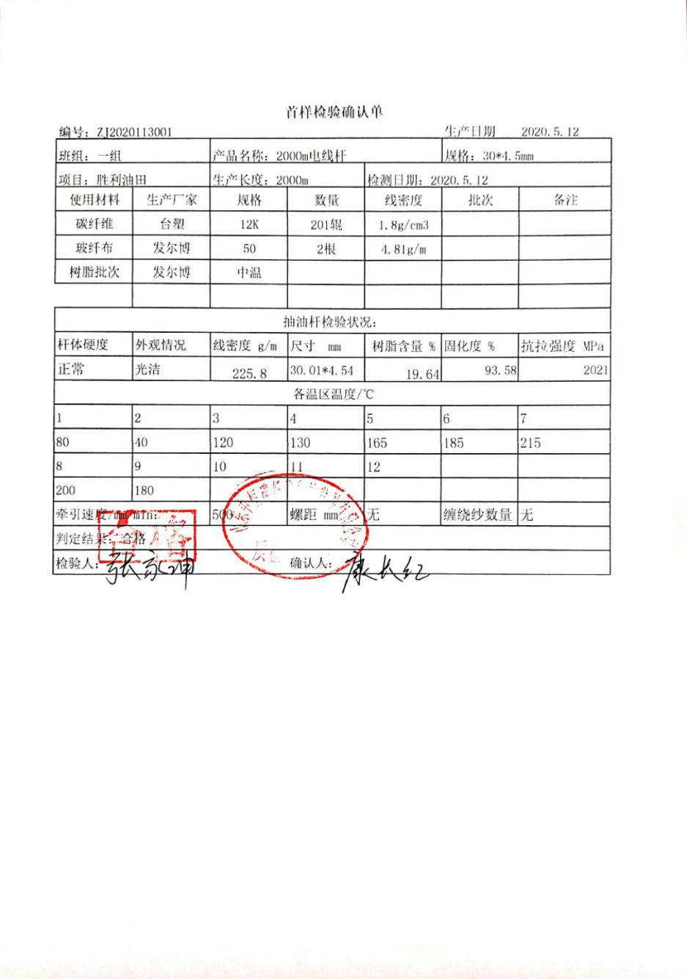  抽查《工序巡检记录表》  巡检时间：2020.10.2 巡检人员：康长红  工序位置： 标准 合格√，不合格X  纱架 纤维无毛丝、无缠绕、  无断点，缺纱位置及时补足 √  胶槽 纤维正常运行，无毛丝、无缠绕，胶量充足 √  控制面板 温度恒定 √  收卷 杆体排列整齐 √  对生产情况描述、检验状况、判定结果：正常  巡检员：康长红 辛汶汶、郭叶叶 。  委托检验：  提供：碳纤维抽油杆、碳纤维导线芯，委托检验报告，结果合格，检验机构：兵器工业非金属材转理化捡测中心。  提供碳纤维复合材料抽油杆扁杆／光杆，委托检验报告，结果合格，检验机构中国石化采油助剂与机电产品质量监督检验中心。  通过现场查看了解到，组织对产品实现的各过程进行了有效的监视测量，并进行了相应状态的标识，产品必须经检验合格才能交付，确保能满足顾客对产品的质量要求。  公司产品的监视和测量控制基本符合规定要求。
不合格输出的控制， | Q：8.7 | 查见公司“不符合控制程序”,对不合格输出的控制进行了规定，基本符合标准要求。  检验员介绍，不合格品不放行。  不合格品按文件处理流程：不合格品隔离—分析原因—返工、返修、报废—重新核检—合格放行，  由于目前合同少在生产过程中没有发生不合格。  体系运行发以来未见发现交付和交付后出现批量不合格的情况。  自公司体系运行以来，暂无不合格情况的出现。

说明：不符合标注N

